Тимохина Алёна Владимировна
учитель химии
МБОУ «Центр образования №52 им. В.В. Лапина»

Необходимость внедрения в общеобразовательные учреждения элективных курсов по химии

Аннотация: в современных условиях развития системы образования необходимостью является внедрение элективных курсов, так как они позволяют обучающимся в обязательном порядке попробовать изучать различные курсы, которые направлены на углубление знаний и профориентацию.
Ключевые слова: элективный курс, ФГОС, химия, активные формы обучения.

В современных условиях развития системы образования, когда уроки строятся в соответствии с ФГОС (Федеральный государственный образовательный стандарт), происходит сокращение количества часов по общеобразовательным дисциплинам, что не позволяет в полном объеме реализовать образовательные потребности, как учителей, так и обучающихся.
Такие последствия могут привести к тому, что большинство дисциплин для обучающихся станет не актуальными и не интересными, из-за того, что преподавание идет машинально в соответствии с рабочей программой и не позволяет расширенно изучать отдельные главы, которые учитель может предоставить в познавательном контексте. Такой дисциплиной является химия, которую большинство обучающихся боятся и предпочитают «отсиживаться» и не принимать участие в изучении, и только меньшинство учеников выбирают химию для поступления в вузы, но изучают химию не в школе, а с индивидуальным репетитором [1].
Следовательно, цель научной работы – изучить особенности и эффективность элективных курсов по химии, выдвинуть способы внедрения элективных курсов в общеобразовательные учреждения как средство для углубления знаний по химии и профориентации обучающихся.
В соответствии с целью работы выдвинуты следующие задачи:
1. Проанализировать научную и методическую литературу о реализации элективных курсов в школах.
2. Выдвинуть способы внедрения элективных курсов по химии.
3. Сделать выводы об эффективности элективных курсов как средства формирования знаний и умений у обучающихся [2].
Методическая новизна. Для того чтобы элективные курсы были актуальными в общеобразовательных учреждениях необходимым условием является разработка идеального учебно-методического комплекта, в который могут входить лекции, лабораторные и семинарские работы, тестовые задания, темы проектных работ.
Таким примером может стать учебно-методическое обеспечение элективного курса «Изучение химического состава лекарственных растений г. Тулы и Тульской области», которое состоит из методических рекомендаций к лекциям, лабораторным работам, семинарам и тестового контроля.
Программа предполагает нетрадиционную для школы организацию форм обучения, в которой роль отводится не теоретической, а практической составляющей. Основное содержание данного курса строится на учебно-исследовательском эксперименте и является межпредметным по тематике, так как объединяет сведения по химии, биологии, медицине, экологии и географии. Основу проектирования составляет принцип познавательной направленности, а также сочетания различных форм и методов обучения.
Программа курса рассчитана на 36 часов, из них 8 часов – теоретический блок, 24 часа – лабораторно-практический блок, 4 часа – выездная экскурсионно-ознакомительная практика. Занятия по курсу проводятся раз в неделю (2 часа) [4].
Внедрение данного курса будет полезным для учащихся старших классов, которые планируют поступать на химико-биологические профессии, так как позволяет расширить знания по химическому составу растений, также учащиеся овладеют навыками анализировать, обобщать и умение делать выводы [3].
Оценка эффективности учебно-методического обеспечения данного элективного курса проходила в течение одного полугодия с обучающимися 10 класса.
Был прослушан цикл лекций, также проходили лабораторные работы, где ученики работали с лекарственным сырьем, проводили качественное и количественное определение биологически активных веществ в лекарственных растениях.
Оценка эффективности курса была проверена с помощью анкетирования обучающихся до и после проведения элективного курса, также ученики дали оценку проведенному элективному курсу.
Результаты двух анкетирований «Мое отношение к изучению химии» до и после проведения элективного курса отражены в гистограммах (рис. 1-2).
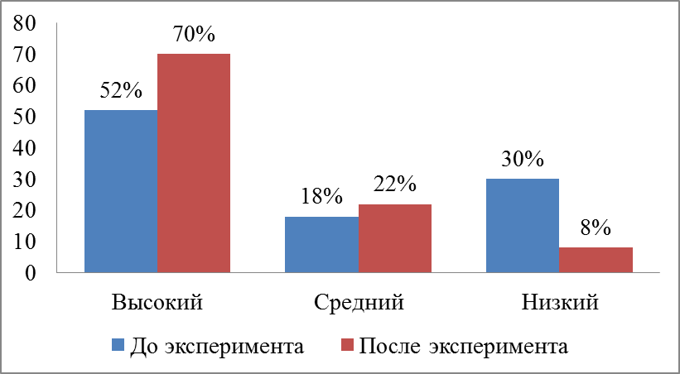  Рис. 1. Сравнительная гистограмма выявления первичного интереса учащихся к химии | 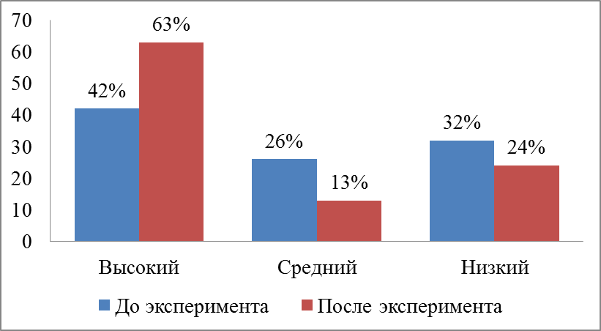  Рис. 2. Сравнительная гистограмма отношения учащихся к углубленному познанию химии
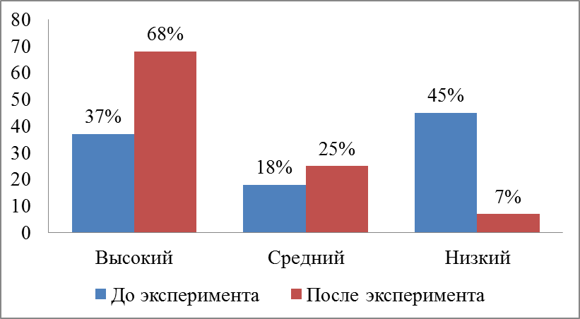
Рис. 3. Сравнительная гистограмма отношения учащихся к практическим занятиям по химии
Результаты указывают на эффективность учебно-методического комплекса элективного курса «Изучение химического состава лекарственных растений г. Тулы Тульской области» в формировании познавательного и профессионального интересов учащихся [4].
Следовательно, основным способом внедрения элективных курсов по химии является идеально разработанное учебно-методическое обеспечение, которое направлено на:
- расширение и углубление знаний обучающихся о особенностях химического состава различных лекарственных растений, способах заготовки сырья, фармакогностическом применении лекарственных препаратов;
- развитие интересов и способностей учащихся в области химии, биологии и медицины; проведение профориентационной работы;
- ознакомление учеников с методами фармацевтической и медицинской химии, возможностями установления подлинности лекарственных препаратов, диагностики физиологических функций отдельных органов, систем и организма в целом.
- подготовку к олимпиадам, конкурсам, научно-практическим конференциям и поступлению в вузы [5].

Список литературы

1. Габриелян О.С. Элективные курсы по химии: как они есть/ О.С. Габриелян, Т.Е. Деглина// 1 сентября «Химия». - 2007. – № 2, с. 1-7.
2. Ермаков Д.С. Разработка элективных курсов по химии/ Д.С. Ермаков, Ю.Д. Муравлянская, Т.И. Рыбкина// 1 сентября «Химия». – 2006. – № 11. – с. 23-26.
3. Каспржак А.Г. Элективные курсы в профильном обучении/ А.Г. Каспржак// Министерство образования РФ. – Национальный фонд подготовки кадров. – М.: Вита – Пресс, 2004. – 144 с.
4. Половецкая О.С. Об организации элективного курса по химии «Изучение химического состава лекарственных растений г. Тулы и Тульской области»/ О.С. Половецкая, А.В. Тимохина, И.Ю. Стенькина// Развитие современного образования: теория, методика и практика: материалы VII Междунар. науч. – практ. конф. (Чебоксары, 29 мая 2016 г.)/ редкол.: О.Н. Широков [и др.]. — Чебоксары: ЦНС «Интерактив плюс», 2016. — № 1 (7). – 340 с.
5. Штремпель Г.И. Элективные курсы химического профиля// Г.И. Штремпель, О.А. Мандрюк. – Саратов, 2010. – 27 с.

